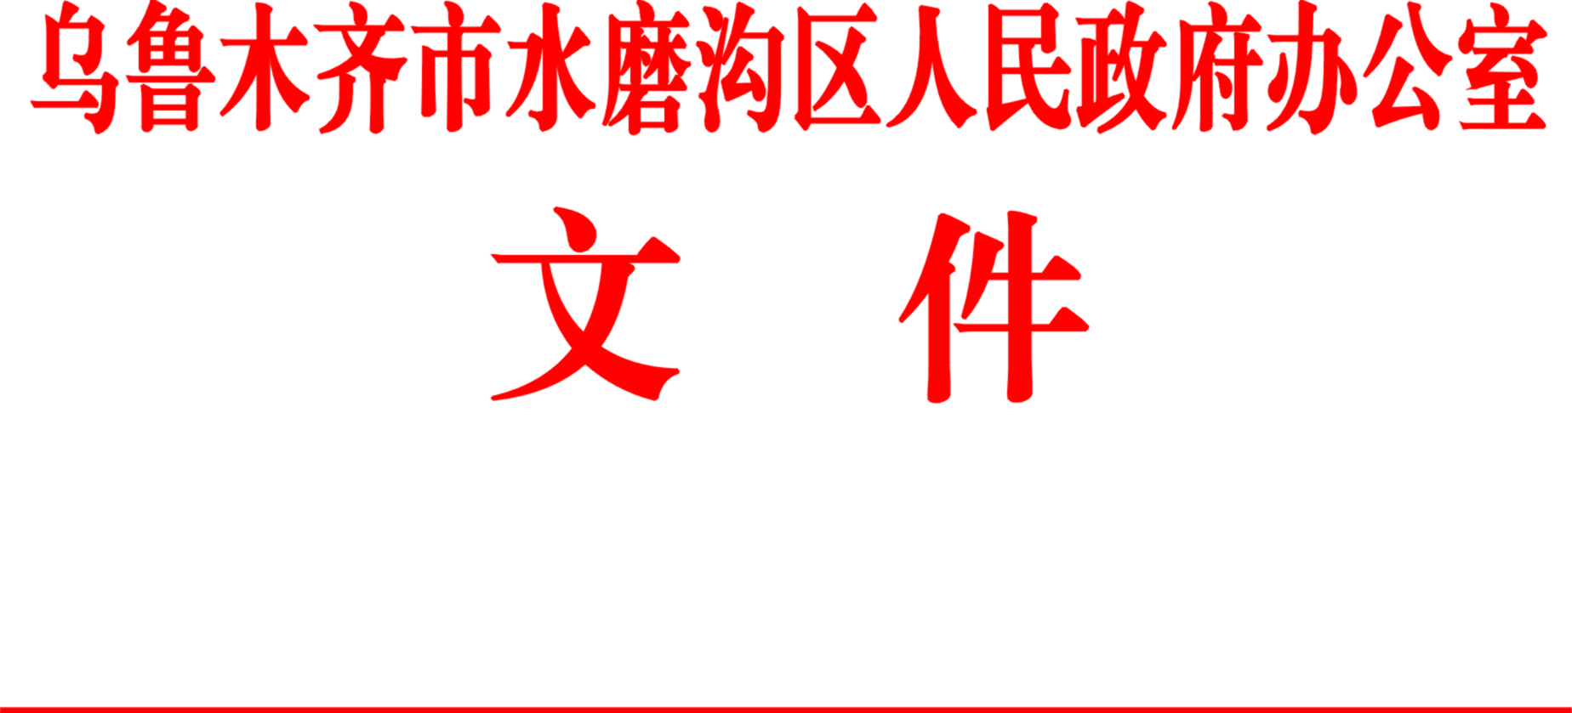

水政办〔2018〕13号

关于印发乌鲁木齐市水磨沟区市场监督管理局（水磨沟区食品安全委员会办公室）主要
职责和人员编制规定的通知

各片区管委会、街道办事处，区属各相关委、局、办：
《乌鲁木齐市水磨沟区市场监督管理局（水磨沟区食品安全委员会办公室）主要职责和人员编制规定》经区人民政府研究同意，现印发给你们，请认真贯彻执行。

2018年2月24日

乌鲁木齐市水磨沟区市场监督管理局（水磨沟区食品安全委员会办公室）主要职责
和人员编制规定

根据《关于印发〈水磨沟区人民政府职能转变和机构改革方案实施意见〉的通知》（水党发〔2016〕15号）和《关于区（县）市场监督管理局机构编制事项的通知》（乌编委〔2017〕81号）精神，设立乌鲁木齐市水磨沟区市场监督管理局，乌鲁木齐市水磨沟区食品安全委员会办公室，一个机构两个牌子。乌鲁木齐市水磨沟区市场监督管理局（水磨沟区食品安全委员会办公室）〔以下简称区市场监督管理局（区食安办）〕，为区人民政府工作部门。
一、主要职责
（一）贯彻执行国家、自治区和乌鲁木齐市有关工商行政管理、质量技术监督、食品药品监督管理等方面的方针、政策和法律、法规；编制我区有关工商行政管理、质量技术监督管理、食品药品监督管理中长期规划和年度计划，并组织实施。
（二）依法组织实施全区各类市场主体的登记注册并监督管理；承担依法查处取缔无照经营行为的责任；负责涉及工商行政管理、质量技术监督、食品药品监督管理的各类行政审批和行政许可并监督管理；组织查处违反工商行政管理、质量技术监督、食品药品监督管理法律、法规、规章的行为。
（三）承担依法规范和维护各类市场经营秩序的责任；负责对市场交易行为和网络商品交易及有关服务行为实施监督管理；负责产品生产、加工和流通环节的质量安全监督管理；检查市场竞争行为，依法查处不正当竞争、商业贿赂、走私贩私等经济违法行为；承担查处违法直销和传销案件的责任，负责对直销企业、直销员及其直销活动实施监督管理。
（四）依法承担消费者权益保护责任，建立消费者权益保护体系，组织指导消费维权工作；负责做好涉及工商行政管理、质量技术监督、食品药品监督管理的申诉和举报工作。
（五）负责处理与市场监督管理相关的咨询、投诉、举报，组织开展有关服务领域消费维权工作；依法查处侵害消费者权益的违法行为；建立完善消费者权益保护网络体系，保护消费者、经营者合法权益。
（六）依法实施合同行政监督管理，规范合同行为；负责商标监督管理工作；负责广告活动的监督管理工作，依法查处广告违法行为。
（七）参与全区产品质量诚信体系建设工作；综合管理特种设备的安全监察监督工作；负责实施辖区产品质量、食品药品安全事故应急处置和调查处理工作。
（八）负责质量监督工作，组织实施重点产品的监督检验计划和质量监督后处理工作；管理产品质量仲裁检验；依法查处生产假冒伪劣产品的违法行为。
（九）负责管理计量工作，组织推行法定计量单位和国家计量制度；依法管理辖区计量器具及量值传递和比对工作；负责规范和监督商品计量和市场计量行为。
（十）负责管理标准化工作，监督标准的贯彻执行；管理企业产品标准备案；指导企业标准化工作。
（十一）负责权限内餐饮服务许可和食品安全监督管理；监督实施餐饮服务食品安全标准和技术规范的执行，开展餐饮服务食品安全状况调查和监测工作；负责餐饮服务从业人员健康证明的核发。
（十二）监督实施有关保健食品、化妆品的卫生标准和技术规范；负责保健食品和化妆品卫生监督管理工作。
（十三）负责药品、医疗器械的行政监督和技术监督；监督实施药品、医疗器械标准和研制、生产、流通、使用方面的质量管理规范；负责权限内药品零售企业监督管理工作；组织开展药品不良反应、医疗器械不良事件监测；配合有关部门实施国家基本药物制度，组织实施处方药和非处方药分类管理制度。
（十四）监督实施中药材生产质量管理规范、中药饮片炮制规范及地方习用药材质量标准和饮片炮制规范；组织实施中药品种保护制度；监督管理药品、医疗器械质量安全，监督管理放射性药品、麻醉药品、毒性药品、精神药品和药品类易制毒化学品；负责教学、科研单位购买毒性药品的审批和使用毒性药品的监督管理；负责医疗用毒性药品经营资格认定和零售经营企业的监督管理。
（十五）负责组织开展市场监督管理和食品药品安全宣传、教育培训、对外交流与合作，推进诚信体系建设。
（十六）承担区食品安全委员会日常工作，负责食品安全监督管理综合协调，推动健全协调联动机制。
（十七）承办区委、区人民政府交办的其他事项。
三、派出机构
结合工作需要，区市场监督管理局（区食安办）设市场监督管理所14个。
水磨沟区市场监督管理所机构编制一览表
序号 | 机构名称 | 核定编制数 | 备注
1 | 苇湖梁片区市场监督管理所 | 7
2 | 七纺片区市场监督管理所 | 6
3 | 新民路片区市场监督管理所 | 10
4 | 六道湾片区市场监督管理所 | 10
5 | 八道湾片区市场监督管理所 | 7
6 | 南湖南路片区市场监督管理所 | 25
7 | 南湖北路片区市场监督管理所 | 10
8 | 七道湾片区市场监督管理所 | 10
9 | 榆树沟街道市场监督管理所 | 7
10 | 石人子沟街道市场监督管理所 | 6
11 | 华光街街道市场监督管理所 | 6
12 | 振安街街道市场监督管理所 | 6
13 | 水塔山街道市场监督管理所 | 7
14 | 龙盛街街道市场监督管理所 | 6
 | 合计 | 123
市场监督管理所的主要职责：承担市场监督管理各项监管职责，宣传贯彻执行国家相关法律法规政策，完成上级交办的各项工作任务。
四、人员编制和领导职数
区市场监督管理局（区食安办）机关行政编制170名〔含片区（街道）市场监督管理所〕，其中：领导职数5名（正科级2名，副科级3名）。
五、其他事项
（一）与区卫生计生委的有关职责分工。1.区卫生计生委负责食品安全风险监测、预警和评估工作。区卫生计生委会同区市场监督管理局（区食安办）等部门制定、实施食品安全风险监测计划。区市场监督管理局（区食安办）应当及时向区卫生计生委提出食品安全风险评估的建议。区卫生计生委对通过食品安全风险监测或者接到举报发现食品可能存在安全隐患的，应当立即组织进行检验和食品安全风险评估，并及时向区市场监督管理局（区食安办）通报食品安全风险评估结果。对于得出不安全结论的食品，区市场监督管理局（区食安办）应当立即采取措施。2.区市场监督管理局（区食安办）会同区卫生计生委建立重大药品不良反应和医疗器械不良事件相互通报机制和联合处置机制。
（二）与区农牧局、区林业园林管理局的有关职责分工。1.区农牧局负责食用农产品从种植养殖环节到进入批发、零售市场或生产加工企业前的质量安全监督管理；负责兽药、饲料、饲料添加剂、农药、肥料和其他职责范围内的种植养殖业投入品质量及使用的监督管理；负责畜禽屠宰环节和生鲜乳收购环节质量安全监督管理。2.区林业园林管理局负责食用林果产品生产环节的质量安全监管，负责职责范围内投入品使用的安全监管。3.区市场监督管理局（区食安办）负责食用农产品、林果产品进入批发、零售市场或生产加工企业后的质量安全监管。区农牧局、区林业园林管理局、区市场监督管理局（区食安办）建立食品安全追溯机制，加强协调配合和工作衔接，形成监管合力。
（三）与区商务局（区粮食局）的有关职责分工。1.区商务局（区粮食局）负责拟订药品流通、促进餐饮服务和酒类流通发展规划。区市场监督管理局（区食安办）负责药品流通、餐饮服务食品安全和酒类食品安全的监督管理，配合贯彻执行药品流通发展规划和政策。2.区市场监督管理局（食安办）负责商品交易市场的监督管理。区商务局（区粮食局）负责指导大宗产品批发市场规划和城市商业网点规划、商业体系建设工作，推进城乡市场体系建设。
（四）与行政执法部门的有关职责分工。行政执法部门应会同市场监管部门按照方便群众生活、合理布局的原则和食品安全的要求，共同划定区域内相应的临时经营场所，供食品摊贩从事经营，其食品摊贩违反食品安全法律法规规定的，行政执法部门应及时通报给区市场监督管理局（区食安办）。
（五）与公安局的有关职责分工。公安局负责组织指导食品药品犯罪案件的侦查工作；区市场监督管理局（区食安办）与公安局建立健全行政执法和刑事司法工作衔接机制。区市场监督管理局（区食安办）发现食品药品违法行为涉嫌犯罪的及时移送公安机关。公安机关依法提请食品药品监督管理部门作出食品药品检验、鉴定、认定等协助的，区市场监督管理局（区食安办）应予以协助。
六、附则
本规定由区委机构编制委员会办公室负责解释，其调整由区委机构编制委员会办公室按规定程序办理。

抄送：区委办、区人大办、区政协办、纪委办。
水磨沟区人民政府办公室 2018年2月24日印发

